Лабораторная/практическая работа

ХАРАКТЕРИСТИКИ ПОЛУПРОВОДНИКОВОГО ДИОДА

Цель работы: моделирование работы полупроводникового диода и исследование его вольт-амперной характеристики.

Общие сведения

Полупроводниковый диод – устройство с одним p–n-переходом и двумя выводами. В полупроводниковых диодах используется свойство p–n-перехода или контакта металла с полупроводником хорошо проводить ток в одном направлении и практически не пропускать его в противоположном направлении. Эти токи и соответствующие им напряжения между выводами диода называются прямыми и обратными токами, прямыми и обратными напряжениями.
По функциональному назначению полупроводниковые диоды делят на следующие основные группы:
- выпрямительные;
- стабилитроны (опорные диоды);
- варикапы;
- импульсные;
- фотодиоды;
- светодиоды и др.
Прямой ток в полупроводниковом диоде направлен от одного вывода к другому, которые соответственно называются анодным (Анод) и катодным (Катод) выводами (рис. 1).

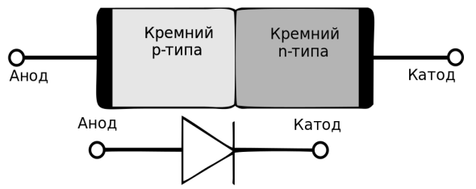

Рис. 1. Структура полупроводникового диода

Электрические свойства полупроводникового диода описывает его вольт-амперная характеристика (ВАХ), вид которой зависит от способа получения p–n-перехода, концентрации свободных дырок и электронов, конструкции и т.д. (рис. 2).
U_{пр}
I_{пр}
А
К
U_{обр}
I_{обр}
U
I
0
U_{пр}
I_{пр}
Рис. 2. Условное изображение и вольт-амперная характеристика
полупроводникового диода
В качестве параметров, характеризующих нагрузочную способность полупроводникового диода, обычно указывают:
- максимально допустимое постоянное обратное напряжение;
- максимально допустимое импульсное обратное напряжение;
- максимально допустимый постоянный прямой ток;
- максимально допустимый импульсный прямой ток;
- номинальный постоянный прямой ток (среднее значение);
- прямое постоянное напряжение на диоде при номинальном токе (прямое падение напряжения);
- постоянный обратный ток, указывается при максимально допустимом обратном напряжении;
- диапазон рабочих частот;
- ёмкость;
- пробивное напряжение (для защитных диодов и стабилитронов);
- тепловое сопротивление корпуса при различных вариантах монтажа;
- максимально допустимая мощность рассеивания.
Выпрямительные диоды – диоды, используемые для преобразования переменного тока в постоянный.
Частотный диапазон выпрямительных диодов невелик. При преобразовании промышленного переменного тока рабочая частота составляет 50 Гц, предельная частота выпрямительных диодов не превышает 20 кГц.
По максимально допустимому среднему прямому току диоды делятся на три группы: диоды малой мощности (≤ 0,3 А), диоды средней мощности (0,3 А < < 10 А) и мощные (силовые) диоды (≥ 10 А). Диоды средней и большой мощности требуют отвода тепла, поэтому они имеют конструктивные элементы для установки на радиатор.

Методика проведения работы

Лабораторная работа проводится в программе Electronics Workbench на модели полупроводникового диода.
Схема исследования характеристики диода (рис. 3) состоит из полупроводникового диода VD, одной из самых распространенных моделей зарубежного производства – 1N4001, подключенного к источнику постоянного тока DC Current Source.
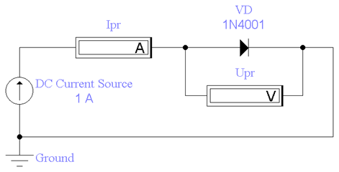
Рис. 3. Схема модели исследования полупроводникового диода в EWB
В схеме параллельно диоду подключен вольтметр, измеряющий прямое падение напряжения U_{пр}, а последовательно с ним – амперметр, измеряющий прямой ток I_{пр}.
В процессе эксперимента необходимо получить прямую ветвь ВАХ диода и вычислить его статическое и дифференциальное сопротивление для заданного тока.

Порядок выполнения работы

Экспериментальная часть
- Скачать программу Electronics Workbench (EWB512.exe) со страницы курса Электротехника учебного портала СибАДИ (папка Виртуальные лабораторные работы раздела Лабораторные работы. Распаковать архив в корень диска C, получится c:\EWB512.
- Скачать из папки Виртуальные лабораторные работы файлы модель Диод.ewb. Поместить файлы моделей в папку с программой (c:\EWB512\).
- Запустить программу (WEWB32.EXE) открыть из неё файл модели исследуемой схемы. Запуск моделирования производится через меню программы (Analysis\Activate). Остановка моделирования производится через меню программы (Analysis\Stop). Или виртуальным выключателем в верхнем правом углу программы.
- Получить прямую ветвь ВАХ диода, изменяя ток источника, согласно табл. 1 (вкладка Value в настройках источника) шагом 0,05 А до 1 А. Занести результаты измерений в табл. 1. Остановить моделирование.

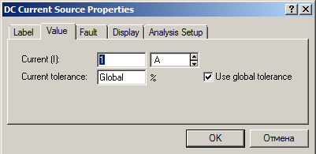 Установка значений тока источника

Таблица 1 – Характеристика диода

Uпр, В | Iпр, А
 | 0,05
 | 0,10
 | 0,15
 | …
 | 1,00

Расчётно-графическая часть
- Построить график прямой ветви характеристики диода I_{пр} = f(U_{пр}) в MS Excel.
- По характеристике определить статическое R_{СТ} и дифференциальное сопротивление R_{диф} диода при прямом токе I_{пр} = 0,9 A. Статическое сопротивление определяется полными значениями напряжения и тока в заданной точке ВАХ R_{СТ} = U_{пр}/I_{пр}. Дифференциальное сопротивление определяется приращениями напряжения и тока в заданной точке ВАХ R_{диф} = dU/dI. Для определения приращений dU и dI необходимо вычислить разницу значений напряжения и тока двух соседних точек с заданной I_{пр} = 0,9 A (рис. 4).
0
Рис. 4. Определение статического и дифференциального сопротивлений
полупроводникового диода
0,9
dI
dU
U_{пр}(0,9)
U
I

Содержание отчета

- Наименование работы и её цель.
- Схема модели исследования характеристики диода.
- Таблица с результатами исследования.
- График прямой ветви характеристики диода.
- Значения статического R_{СТ} и дифференциального сопротивления R_{диф} диода при прямом токе I_{пр} = 0,9 A.
- Краткие выводы по работе.

